**２４春闘をさらに前に進めよう！**

**物価高騰を抑えてこそ実質賃金アップが可能**

官民共同実行委員会の春闘も本格化**すでに統一行動２回、１０回を超**

**える宣伝行動　２月２７日には内閣府要請を実施**

早朝新宿宣伝　植松事務局長

２・２７官民共同統一行動

東　京　国　公　だ　よ　り

**東京国家公務員・独立行政法人労働組合共闘会議　2024年3月3日　63-030**

**メール**[**アドレスuematsu@tk-kokko.org**](mailto:アドレスuematsu@tk-kokko.org)**東京国公HP**[**http://tk-kokko.org/**](http://tk-kokko.org/)

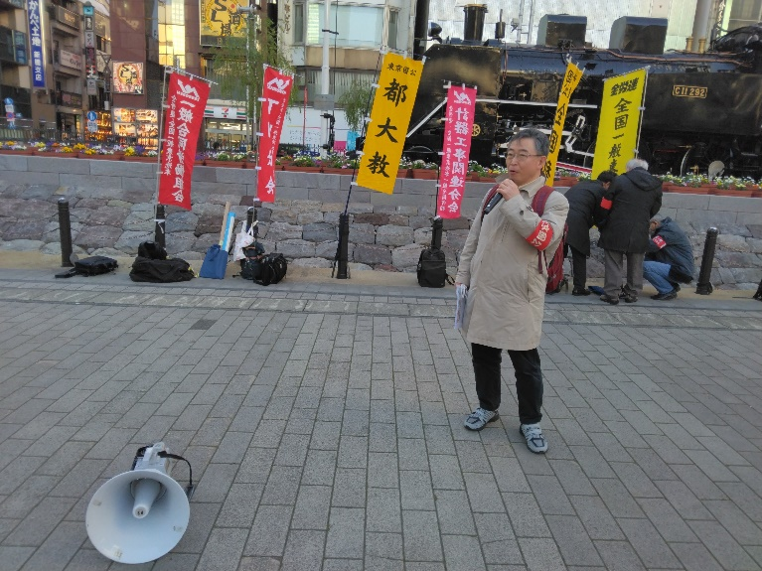

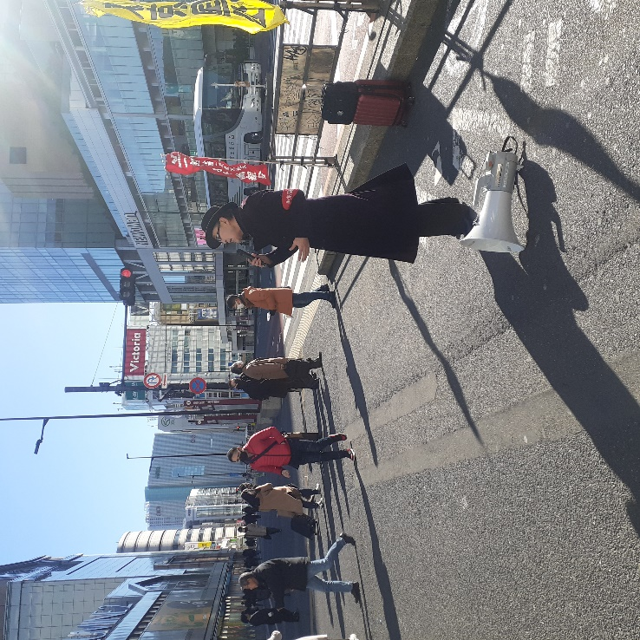

ラストは新橋にて　水谷議長

物価等総合経済政策で内閣府要請

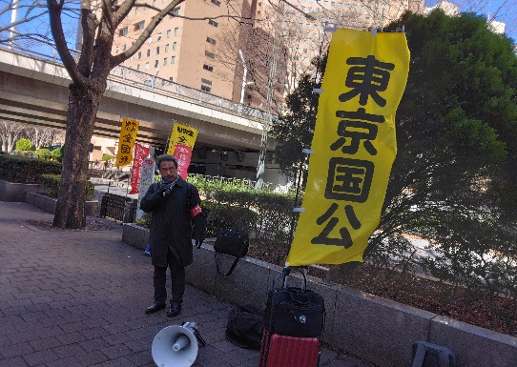

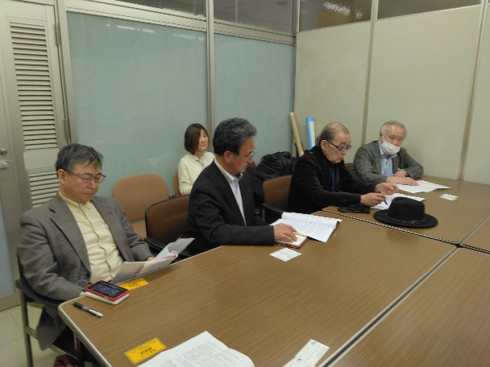

**都庁前（午前）山田全国一般東京委員長**

[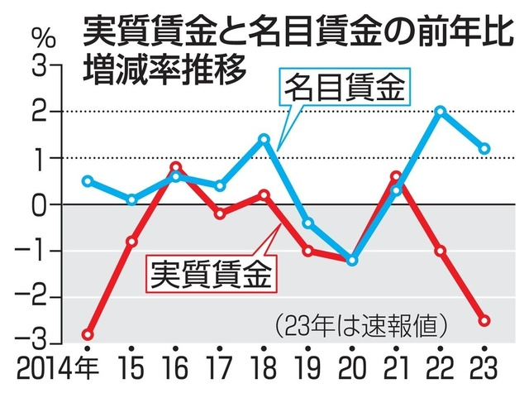](https://news.yahoo.co.jp/articles/e43f714dcfbb9f31f9f3d03d4c371979abe8efde/images/000)総務省「統計局」が、１月19日（２０２４年）に発表した12月の全国消費者物価指数（２０２０年＝１００）は、前年同月比２・３％上昇の１０６・４でした。伸び率は11月の２・５％から縮小しましたが、物価指数(２０２０年を１００とする)は１０６・４で変わりません。物価高騰は引き続き続いているわけです。

**「物価高騰を抑えて！」 は、まさに労働者・中小経営者・国民の共通の願い！官民共同行動実行委員会はその立場で奮闘中！**

**消費者団体・女性団体、経営者とも懇談中！　24春闘は文字通りの国民春闘を構築しょう！**

物価が対前年同月を上回るのは28ヵ月連続です。２％以上の上昇は21ヵ月連読です。（ちなみに３％以上の上昇は昨年９月(２０２３年)時点までで12カ月連続でした。

　同日発表の２０２３年の一年間の消費者物価は対前年比で３・１％（電気・ガス・エネルギーの政府補助がなければ３・９％）の上昇です。これは１９９２年以来・41年（この年も３・１％）ぶりの高騰です。

　なおこの年＝１９９２年の賃金は７・０％、人事院勧告は４・５８％引き上げでした。翌年１９８３年は賃金４・４％、人事院勧告は６・４７％の上昇でした。

物価上昇が実質賃金は下落を引き起こす

　さて賃金です。厚生労働省が２月６日発表した２０２３年の毎月勤労統計調査（速報、従業員５人以上の事業所）によると、１あたり賃金は物価を考慮した**実質で対前年比２・５％減少しました。**２年連続での減少です。

マイナス幅は、１・０％減だった２０２２年からさらに大きくなりました。

２０２０年を１００とした指数で見ると９７・１で、唯一１００を下回った２０２２年からさらに低下しました。**比較可能な１９９０年以降で最も低下したわけです。**

物価上昇を抑えてこそ実質賃金上昇が確保できる

実際に支払われた賃金は増えても、物価の高騰で実質は大幅ダウンです。

　実際に支払われた額を示す名目賃金は、２０２３年すべての月で増えました。しかし、実質賃金は減少です。それは物価高騰のためです。